A continuación, se expondrán datos obtenidos de entes oficiales como así también datos recopilados de medios de comunicación, con el fin de comparar dos fines de semana largos muy importantes a nivel turístico de la provincia de Córdoba. El fin de semana largo del mes de agosto y el fin de semana largo del mes de octubre.
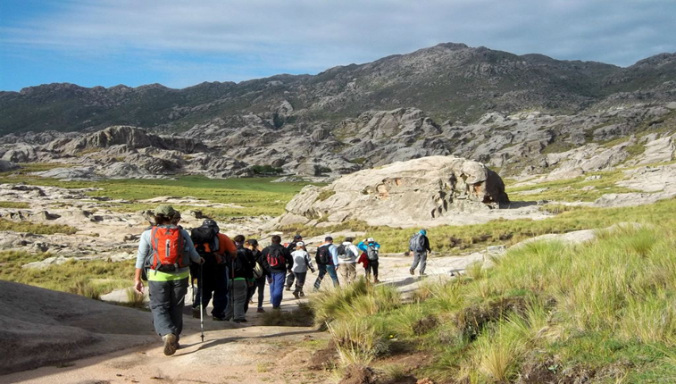

Agosto
De acuerdo a la información brindada por las distintas localidades turísticas de los valles provinciales los porcentajes de ocupación en el fin de semana largo del mes de agosto, son los siguientes:
En el Valle de Punilla La Falda tiene ocupadas el 80% de sus plazas, en tanto Villa Carlos Paz registra un promedio de 74%, con ocupación plena en los hoteles más categorizados, mientras que Capilla del Monte llega al 81 %, La Cumbre y Valle Hermoso tienen el 90%, viéndose una gran cantidad una afluencia e ingreso importantísimo de turistas tanto en camino del cuadrado como en la ruta nacional 38.
Por su parte, el Valle de Calamuchita está prácticamente a pleno con Villa General Belgrano al 100% y derivando turistas a localidades cercanas, Santa Rosa llega al 96% de ocupación, Villa Yacanto 95% y Los Reartes tiene sus plazas al 98%; Villa Rumipal está con el 77%, Villa Ciudad América tiene ocupación del 80% y Embalse el 70%.

En el Valle de Traslasierra San Javier y Yacanto registra una ocupación del 78%, mientras que Mina clavero tiene un 60% y Arroyo de los patos un 48%, de acuerdo a las plazas disponibles.
Otras de las ciudades relevadas fueron Ciudad de Córdoba que registra un 66% de ocupación, Alta Gracia con un 85%, Jesús María un 90%, con picos en los alojamientos de mayor categoría, y Miramar con el 99% de sus plazas ocupadas derivó turistas a las localidades más próximas.
Octubre
En comparación, el sector turístico de La provincia de Córdoba registró en el fin de semana extralargo del mes de octubre, una ocupación plena en los alojamientos habilitados de las sierras y de la ciudad capital.
Tanto la Agencia Córdoba Turismo como el ministerio nacional coinciden en que la “ocupación es plena”.
Córdoba recibió 300.000 turistas durante el fin de semana largo. Desde el viernes 8 este lunes 11 de octubre.
Los datos son proporcionados por el Gobierno de la provincia y señalan que el movimiento turístico generó unos 3.200 millones pesos a lo largo del fin de semana, que en la previa se calificó ya como el mejor de todo el año.
Con un gasto promedio diario a superior a los 4.200 pesos, en alojamiento, comidas, recreación, traslados, entre otros servicios.
La ocupación hotelera en la provincia de Córdoba durante el fin de semana largo fue del 95%.
La mayor afluencia de visitantes implicó que las empresas de ómnibus debieron sumar refuerzos para llegar a las sierras, una situación que no se daba desde el verano previo a la pandemia. La intensa dinámica se vio también en las rutas y en los puestos de peaje.
El Observatorio Turístico de la Municipalidad de Córdoba había anunciado que las plazas hoteleras estaban completas y que la tendencia había empezado a despuntar desde los primeros días del mes, cuando comenzaron las reservas. Al igual que en las sierras, en la capital las primeras plazas en ocuparse fueron las de los hoteles de mayor categoría.
Algunas localidades de Traslasierra, como San Javier-Yacanto, debieron derivar visitantes a otras cercanas. Incluso, desde los municipios remarcaron que quedaron buenos niveles de ocupación para el resto del mes. Mina Clavero, Villa Cura Brochero (con eje en el turismo religioso) y Nono se sumaron a la ocupación plena.
El Valle de Calamuchita, con Villa General Belgrano a la cabeza, es un clásico de este mes. También allí, se derivó a los visitantes, sin reserva, a buscar alternativas en las cercanías.
La Cumbrecita, Santa Rosa de Calamuchita y Los Reartes comenzaron también con alojamientos completos.
Villa Carlos Paz alcanzó el 100% de ocupación con un promedio de estadía de tres noches.
Además, llegaron cientos de visitantes por el día procedentes de la ciudad capital. En la región, La Cumbre y La Falda también registraron altos niveles de turistas.
Alta Gracia y Mar Chiquita son otras de las ciudades elegidas por quienes, en su mayoría, llegaron desde Buenos Aires, Santa Fe, San Luis y La Pampa.
Desde la Confederación Argentina de la Mediana Empresa (Came) estiman que el movimiento generará unos $15.000 millones en todo el país.

En tanto, la ocupación fue plena en Córdoba Capital según datos registrados por el Observatorio Turístico de la Municipalidad de Córdoba.
La ciudad previó una ocupación completa en sus plazas hoteleras y fue una de las localidades preferidas por los visitantes. Se ubicó por encima del 93%. Los hoteles de categoría 3 estrellas contaron con un 99% de plazas ocupadas.
Similar situación se dio con los alojamientos de 4 estrellas, cuya marca de reservas es de 90%. Los Apart hotel les siguen en orden de preferencias para el fin de semana, superando el 86%.
“La ocupación plena en la ciudad no se registraba desde hace mucho tiempo. Creemos que esto se debe a factores externos e internos”, explica el Director de Turismo, Pablo Bianco.
Entre los factores externos se mencionan el impacto del Pre-Viaje y la buena labor sincronizada con el Gobierno provincial, hacen que Córdoba se haya situado como uno de los destinos más elegidos del país.
En materia de factores internos, el Director de Promoción de la Ciudad, Pancho Marchiaro, señala “labor que viene haciendo el municipio, potenciando sus atributos como el río, los cementerios, Güemes y las Supermanzanas de la ciudad y cada uno de los eventos que desde el Municipio promocionamos para poner a Córdoba en la mira de nuestros visitantes”.
Para el secretario de Gobierno, Miguel Siciliano, “este es el resultado de un municipio que trabaja conjuntamente con el sector privado, con las cámaras, hotelera, turística, gastronómica, del espectáculo y de bares, entre otras, que nos permite poner a Córdoba en otro lugar. Además de las supermanzanas que se han transformado en lugares icónicos de la ciudad, nuestro río que luce precioso, museos, iglesias, los más de 50 mil metros cuadrados de arte urbano, y toda la ciudad que estamos recuperando, hace que el turismo sea importante y que tengamos una ocupación completa en la ciudad”.

AGENCIA CORDOBA TURISMO - S.E.M.
DIRECCION DE INVERSIONES Y SERVICIOS TURISTICOS

ESTIMACION DE AFLUENCIA TURISTICA DE LA PROVINCIA DE CORDOBA
PERIODO: | Temporada Estival 2020-2021 - Sem. Santa
 | Vac. de Invierno - Fines de Semana Largos
- TURISTAS
PERIODO | HOTEL | COLONIA | CAMPAM. | VIVIENDA | TOTAL
diciembre-20 | 204.377 | 7.268 | 29.139 | 266.135 | 506.919
1ª Quinc. Enero | 311.811 | 19.097 | 134.475 | 456.010 | 921.393
2º Quinc. Enero | 314.178 | 12.733 | 148.409 | 534.934 | 1.010.253
TOTAL ENERO 21 | 625.989 | 31.830 | 282.884 | 990.943 | 1.931.646
1° Quinc. Febrero | 378.430 | 19.627 | 135.128 | 463.795 | 996.980
2° Quinc. Febrero | 254.915 | 12.955 | 98.552 | 316.590 | 683.012
TOTAL FEBRERO 21 | 633.345 | 32.582 | 233.680 | 780.384 | 1.679.991
1º Quinc. Marzo | 193.376 | 8.750 | 24.874 | 88.940 | 315.941
Total Temp. Estival | ---------- | 80.430 | 570.577 | 2.126.403 | 4.434.497
Sem Sta. 27-03 al 04-04 | 156.140 | 6.344 | 20.708 | 319.149 | 502.340
Vac. Inv. 09-07 al 01-08 | 251.392 | 13.566 | --------- | 157.095 | 422.053
14 al 16 de Agosto | 93.453 | 3.971 | --------- | 137.541 | 234.965
08 al 11 de Octubre | 111.151 | 8.828 | 11.695 | 201.223 | 332.897
TOTAL | ---------- | 113.139 | 602.980 | 2.941.412 | 5.926.753
- PERNOCTACIONES
PERIODO | HOTEL | COLONIA | CAMPAM. | VIVIENDA | TOTAL
diciembre-20 | 665.949 | 31.867 | 69.656 | 1.061.959 | 1.829.431
1ª Quinc. Enero | --------- | 111.785 | 466.865 | 2.594.461 | 4.463.777
2º Quinc. Enero | --------- | 66.395 | 475.783 | 3.080.045 | 4.874.696
TOTAL ENERO 21 | --------- | 178.180 | 942.649 | 5.674.506 | 9.338.472
1° Quinc. Febrero | -------- | 84.658 | 491.897 | 2.741.650 | 4.927.418
2° Quinc. Febrero | 954.906 | 56.037 | 308.133 | 1.635.179 | 2.954.255
TOTAL FEBRERO 21 | --------- | 140.695 | 800.030 | 4.376.829 | 7.881.673
1º Quinc. Marzo | 714.601 | 35.618 | 70.433 | 440.751 | 1.261.403
Total Temp. Estival | --------- | 386.360 | --------- | ----------- | ---------
Sem Sta. 27-03 al 04-04 | 565.862 | 24.483 | 60.268 | 1.311.085 | 1.961.698
Vac. Inv. 09-07 al 01-08 | 942.737 | 64.673 | ---------- | 872.707 | 1.880.117
14 al 16 de Agosto | 235.929 | 11.265 | ---------- | 376.157 | 623.351
08 al 11 de Octubre | 360.940 | 33.052 | 36.245 | 733.736 | 1.163.973
TOTAL | --------- | 519.834 | ---------- | ---------- | ----------
c) PERMANENCIAS MEDIAS SEGÚN MODALIDAD DE ALOJAMIENTO

DIAS PROMEDIO | 3,79 | 4,59 | 3,28 | 5,05 | 4,38
d)DISTRIBUCION PORCENTUAL SEGÚN MODALIDAD DE ALOJAMIENTO

TURISTAS | 38,29 | 1,91 | 10,17 | 49,63 | 100,00
PERNOCTACIONES | 33,13 | 2,00 | 7,63 | 57,24 | 100,00
e) PORCENTAJE DE OCUPACION PROMEDIO SEGÚN MODALIDAD DE ALOJAMIENTO

% Ocup. s/plazas | 48,77 | 44,98 | 34,92 | 40,63 | 42,53
Equipo de Trabajo:
Relevamiento: Gabriela Lanzaco - Natalia Machado
Procesamiento: Gabriela Lanzaco
Fuente: Información obtenida de Oficinas de Informes y Muestreo telefónico a Establecimientos
Privados y Sindicales.
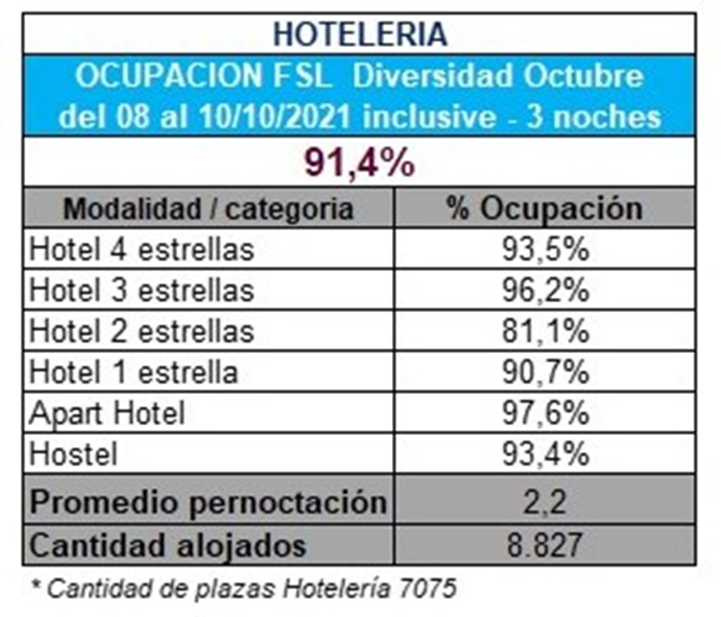Información obtenida del Observatorio Turístico de la Ciudad de Córdoba

Fuentes:
https://prensa.cba.gov.ar/turismo/turismo-el-promedio-de-ocupacion-en-cordoba-fue-del-80/
https://www.pressreader.com/argentina/la-nacion/20211010/281689732990102
www.ellitoral.com

